Momento II
Nivel I: “La caza del mamut”
Teniendo una vista lateral con scroll. Se tiene nuestro “caverman” que tiene que cazar a un mamut. Este mamut tiene unos caminos establecidos donde recorre y está en modo alerta donde si percibe la presencia del hombre corre hacia él a atacarlo. La idea es cazar al animal con piedras y/o lanzar con movimientos MRUA y movimientos parabólicos. El hombre puede moverse en sentido norte/sur y este/oeste. El animal también en estos sentidos y posee un MRC.
Existe un timer donde el hombre tiene 30-90 segundos para cazar al animal.
Vista informal:
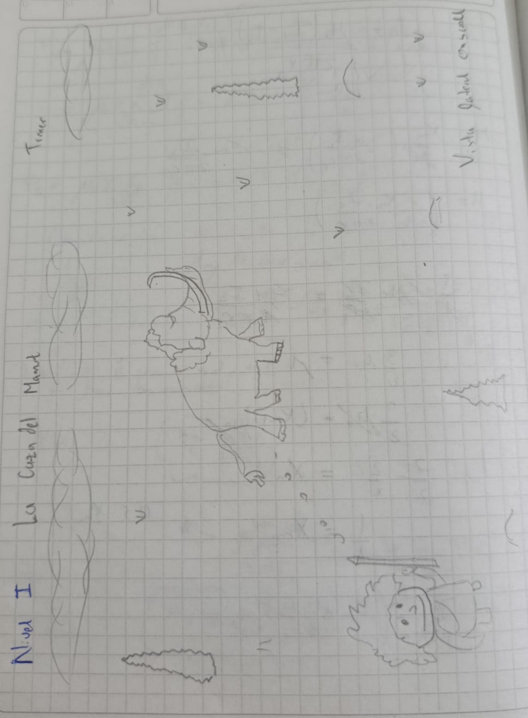
Nivel II: “Erupción del volcán”
Teniendo una vista lateral fija. Se tiene un volcán en erupción donde caen rocas llenas de lava y el jugador tiene que esquivar estas rocas que vienen en sentido parabólico. En un mundo catastrófico este “caverman” tiene el objetivo de resguardarse en una cueva para poder sobrevivir. El jugador tiene los 4 sentidos básicos y saltar. Se está pensando si se implementa una función donde se le lancen objetos al volcán.
Vista informal:
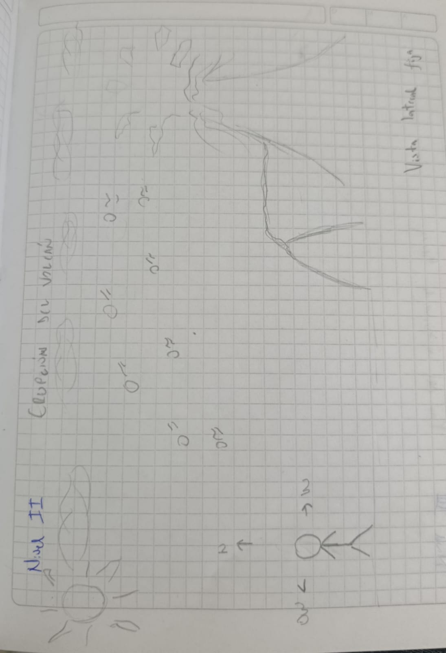

Nivel III: “ Paso del estrecho de Bering”
Teniendo una vista frontal. Nuestro “caverman” requiere extender su dominio desde Europa y Asia hacia una ruta desconocida. Este paso es el más complicado, es el estrecho de “Bering” donde la temperatura baja y desciende cada vez más. Existe nuestro enemigo, el “Bad snowman”, este personaje en un hombre de hielo que obstaculiza nuestra llegada al nuevo mundo. Este personaje tiene la capacidad de lazar bolas de hielo y/o otros elementos. Nuestro hombre necesita contraatacar y lo hará gracias a el lanzamiento de bolas(también se plantea si piedra y lanzas pueden servir) de fuego que le quitaran vida al monstruo. La idea será que el monstruo lance bolas de forma directa y/o con un movimiento oscilatorio.
Vista informal:
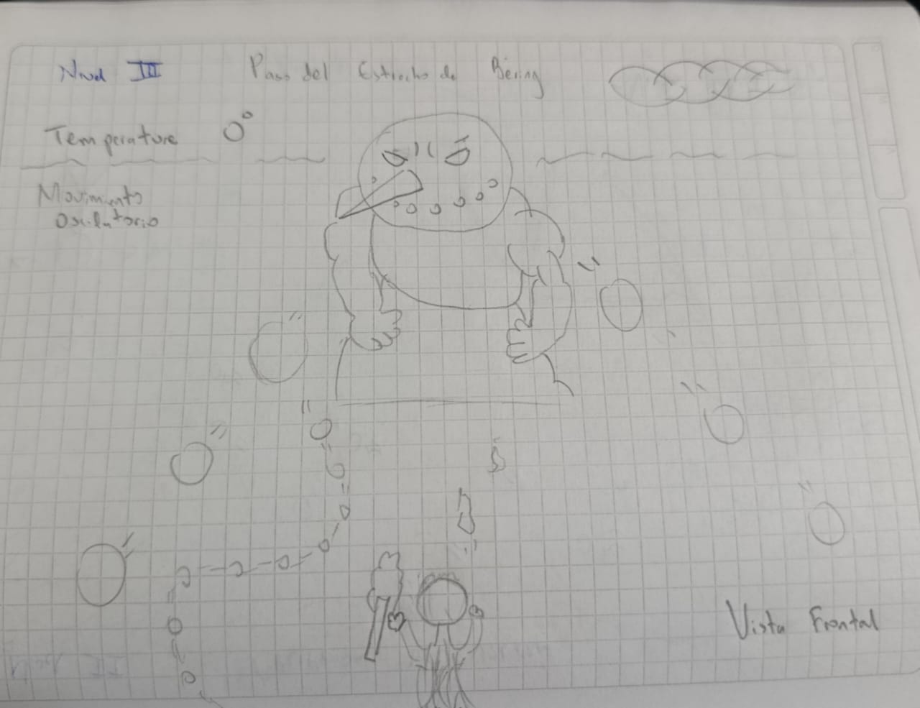

Agente inteligente:
En el nivel 3, nuestro Bad snowman adquiere ciertas habilidades que jugarán en contra de nuestro “caverman”. Con el objetivo de que el juego sea más llamativo y el último nivel más complejo, se realizará un agente inteligente. Lo anterior consiste en los siguiente:
Como nuestra batalla por la sobrevivencia se ejecuta en un ambiente en duras condiciones climáticas, a medida que el tiempo pasa en el juego, la temperatura sigue disminuyendo y el frío se hace cada vez más intenso, gracias a esto el snowman comenzará a crecer y a ser más fuerte, comenzará a mandar más obstáculos para nuestro personaje. Por cada -10°C que bajen, el snowman aumentará su tamaño y al humano se le complicará aún más su supervivencia.

